Presseinformation / Story Idea
Ein Traum wird wahr
Von Europas höchster Eisenbahnbrücke in das ICE-Cockpit
Podgorica, 25. Mai 2018
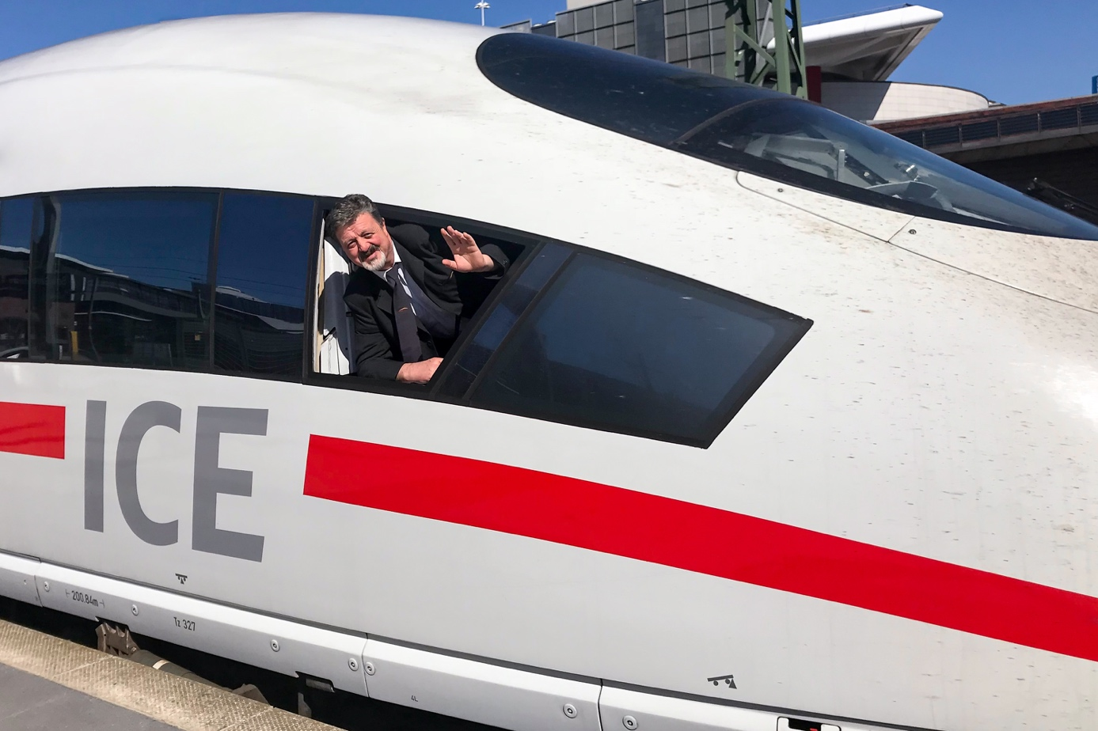
Lokführer Zoran Bošković im ICE-Führerstand. Sein Traum ist Wirklichkeit geworden.
Foto: Michael Bader
Das hätte sich Zoran Bošković nicht träumen lassen. Der Montenegriner ist Lokomotivführer auf einer der spektakulärsten Bahnstrecken Europas. Sie führt von der montenegrinischen Küstenstadt Bar an der Adria ins serbische Belgrad. Die rund 480 Kilometer lange Strecke ist ein technisches Meisterwerk. Mit Steigungen von bis zu 25 Promille überquert die Bahn die Gebirgszüge des dinarischen Gebirges. Die Strecke führt durch 254 Tunnel und über 435 Brücken, darunter die höchste Eisenbahnbrücke Europas.
Bei Dreharbeiten zu einer Dokumentation für das deutsche Fernsehen im Jahr 2017 erwähnte Bošković beiläufig, dass es sein größter Traum sei, einmal im Führerraum eines ICE mitzufahren. Das hörte auch Michael Bader. Der Deutsche hat sich vor gut 12 Jahren in Montenegro niedergelassen und vermietet dort Ferienwohnungen. Für ihn war klar, dass er den Traum des Montenegriners wahr werden lassen wollte. Über die deutsche Botschaft nahm er Kontakt mit der Deutschen Bahn auf und fand mit Holger Bajohra, Sprecher für Sicherheit bei der Deutschen Bahn AG, einen Unterstützer. So wurde am 4. Mai, mit weiterer Unterstützung der Nationalen Tourismusorganisation von Montenegro und der Fluglinie Montenegro Airlines, aus dem Traum schließlich Wirklichkeit.
Auf der neuen ICE-Schnellstrecke von München nach Berlin durfte Zoran Bošković seinem deutschen Kollegen Andreas Hartmann während der Fahrt über die Schulter schauen. Höchstgeschwindigkeiten von bis zu 300 km/h kennt der Montenegriner von seinem Arbeitsplatz nicht. Dafür ist die Bahnstrecke durch die montenegrinische Bergwelt sehr anspruchsvoll und erfordert höchste Konzentration. Aber das Tempo ist dort eher gemächlich und so müssen die Reisenden nicht auf Lärmschutzwände blicken, sondern dürfen die Aussicht auf die eindrucksvolle Landschaft genießen.
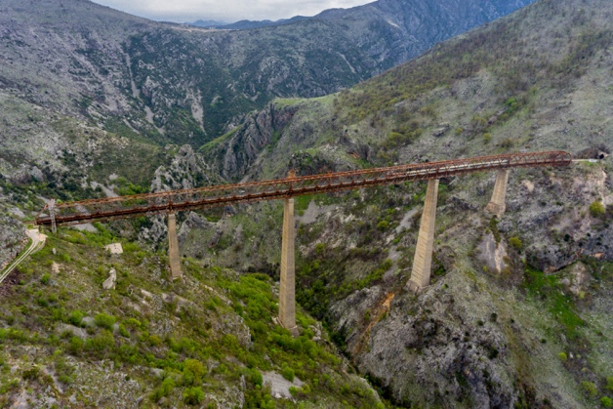
Von einer der modernsten Bahnstrecken Europas zu einer der spektakulärsten: Zoran Bošković überquert im Führerstand des Schnellzugs 430 das 198 Meter hohe Mala-Rijeka-Viadukt. Es ist die höchste Eisenbahnbrücke Europas. Foto: Michael Bader

Im Führerraum des ICE 1008 wird unterdessen gefachsimpelt. Neben den Lokführern sind abwechselnd auch Anja Merz, die Chefin der Triebfahrzeugführer des Fernverkehrs in Bayern, und Thomas Obert, der Gruppenleiter der Triebfahrzeugführer Nürnberg, mit an Bord. Wenn so viele Eisenbahnprofis aufeinandertreffen, gibt es viel zu erzählen. Sei es über den Besuch von Bundeskanzlerin Angela Merkel bei der Einweihung der neuen ICE-Schnellstrecke, altbekannte Dieselloks auf den Schienen Montenegros oder Gemeinsamkeiten und Unterschiede im Arbeitsalltag montenegrinischer und deutscher Lokführer. Wie im Flug vergeht die knapp vier Stunden dauernde Fahrt zum Berliner Hauptbahnhof.
Sichtlich beeindruckt ist Zoran Bošković auch beim anschließenden Besuch des ICE-Werks in Rummelsburg. Beim Rundgang durch die Hallen erhält der Lokführer aus Montenegro einen Einblick in die notwendigen Wartungsarbeiten an den hochmodernen Triebwagen. Zum Abschluss seines Besuchs in Deutschland gibt es für den montenegrinischen Gast noch ein touristisches Programm: Sightseeing mit Brandenburger Tor und Reichstag.
Für Zoran Bošković war das Ganze ein großes Abenteuer. Viel weiter als bis Belgrad war er zuvor noch nicht gereist. Für den Flug nach Deutschland musste er sogar kurzfristig einen Reisepass beantragen. Den ersten in seinem Leben, denn auch geflogen war er bisher noch nicht. Er ist dankbar für dieses Erlebnis und seine Augen strahlen, wenn er an den Tag zurückdenkt: „Das werde ich bis an mein Lebensende nicht vergessen.“ In etwa einem Jahr geht er in den Ruhestand. Bis dahin darf er weiter seinem Traumberuf nachgehen, als Lokomotivführer auf der atemberaubenden Strecke von der Adria in die Berge Montenegros. Von der träumen jetzt auch die deutschen Eisenbahnerkollegen und haben ihren Besuch in seiner Heimat bereits angekündigt.

Hinweis für die Redaktion
- Informationen zur Bahnstrecke in Montenegro:
  - http://www.zcg-prevoz.me/timetable-international.html
  - https://www.montenegro.travel/de/info/bahn-1
- Informationen zur ICE Schnellfahrstrecke Berlin – München:
  - https://www.bahn.de/micro/view/schnellfahrstrecke/index.shtml
- Die komplette Montenegro-Dokumentation können Sie hier finden: https://vimeo.com/228545259
  - Teil 1 (ab 10:28) - Beginn des Abschnitts über die Bahnstrecke: https://vimeo.com/montenegroexperte/sat1#t=628s
  - Teil 2 (ab 16:20):
https://vimeo.com/montenegroexperte/sat1#t=980s
- Ein Video der Reise von Zoran Bošković:
  - https://www.youtube.com/watch?v=reHLltLniiM
- Die Fotos zu dieser Pressemitteilung können Sie hier herunterladen:
  - https://photos.app.goo.gl/RjvbmTcSZeop8W9aA
Weitere Fotos:
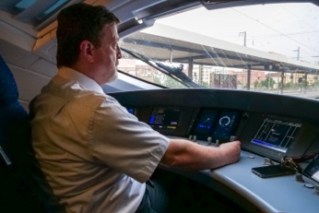 | Zoran Bošković im ICE-Führerraum  Foto: Michael Bader
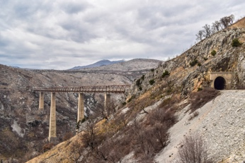 | Europas höchste Eisenbahnbrücke: Das 198 Meter hohe Mala-Rijeka-Viadukt in Montenegro  Foto: Nationale Tourismusorganisation Montenegro
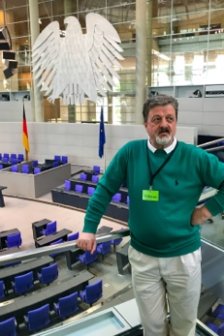 | Zum ersten Mal in Deutschland: Zoran Bošković besucht den Reichstag  Foto: Michael Bader

Pressekontakt für Deutschland, Österreich und die Schweiz
Nationale Tourismusorganisation von Montenegro (NTO Montenegro)
c/o DEQOM Germany
Karsten Schöpfer
montenegro@deqom.com
Tel.: +49 (0) 47 91 80 19 52 8
Lange Reihe 27, 27711 Osterholz-Scharmbeck, Germany
Aktuelle Presseinformationen (auf Deutsch) unter http://mediaportal.montenegro.travel

Montenegro in den sozialen Netzwerken #MontenegroWildBeauty
www.facebook.com/See.Montenegro
www.instagram.com/gomontenegro
www.twitter.com/SeeMontenegro
www.youtube.com/Montenegro
www.pinterest.com/seemontenegro
www.linkedin.com/in/montenegrotravel

Über die Nationale Tourismusorganisation
Die Nationale Tourismusorganisation von Montenegro (NTO Montenegro) ist für die touristische Vermarktung im In- und Ausland sowie die Produktentwicklung der Destination und Marke Montenegro zuständig. Sie koordiniert und realisiert eine Vielzahl touristischer Informations- und Marketingaktivitäten und beobachtet kontinuierlich Trends und Entwicklungen auf dem in- und ausländischen Tourismusmarkt. Die Nationale Tourismusorganisation versteht sich als Botschafterin des Landes, um Bürger und Gäste von der Schönheit und dem Lebensgefühl Montenegros zu begeistern.

Über Montenegro
Montenegro ist eine attraktive Urlaubsdestination mit hohem Wachstumspotenzial für nachhaltige touristische Projekte. Das Land investiert kontinuierlich in seine touristische Entwicklung, sowohl an der Küste als auch im attraktiven Norden, der vom Lonely Planet 2017 zu den Top-Reisezielen gekürt wurde. Alleine aus Deutschland verzeichnete das Land weit über 50.000 Besucher im Jahr 2017. Die Besucherzahlen werden durch verschiedene Infrastrukturprojekte in den kommenden Jahren weiter ansteigen. Besonders die Vor- und Nachsaison erfreut sich dabei steigender Beliebtheit, gerade bei Gästen aus dem deutschsprachigen Ausland.

